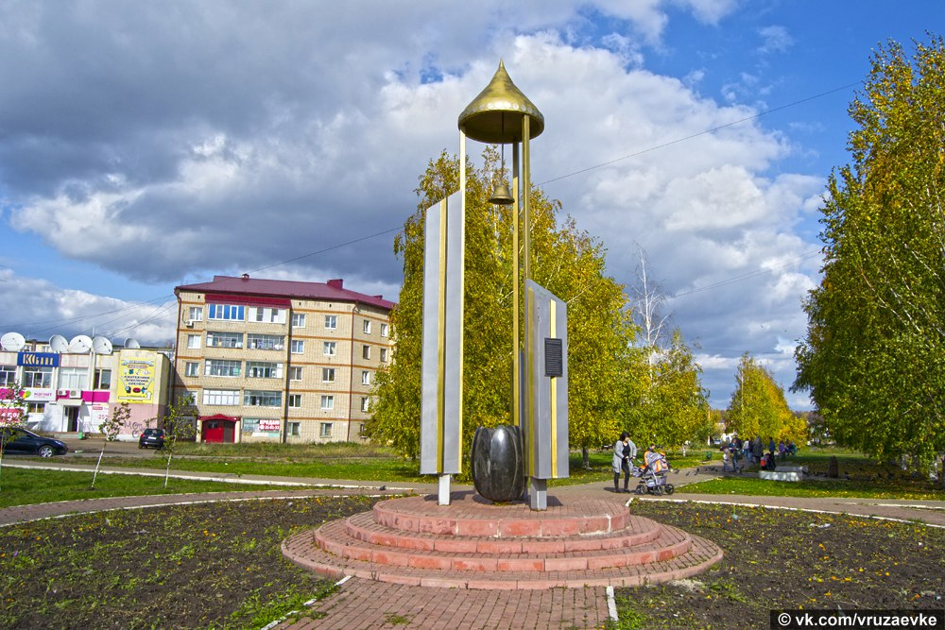

ЧЕРНЫЙ ТЮЛЬПАН
Самый сентиментальный памятник воинам-интернационалистам России

Выполнил: Дрожжин Михаил
Ученик 4 «В» класса МБОУ «Лицей №4»
Республика Мордовия, г. Рузаевка

2019
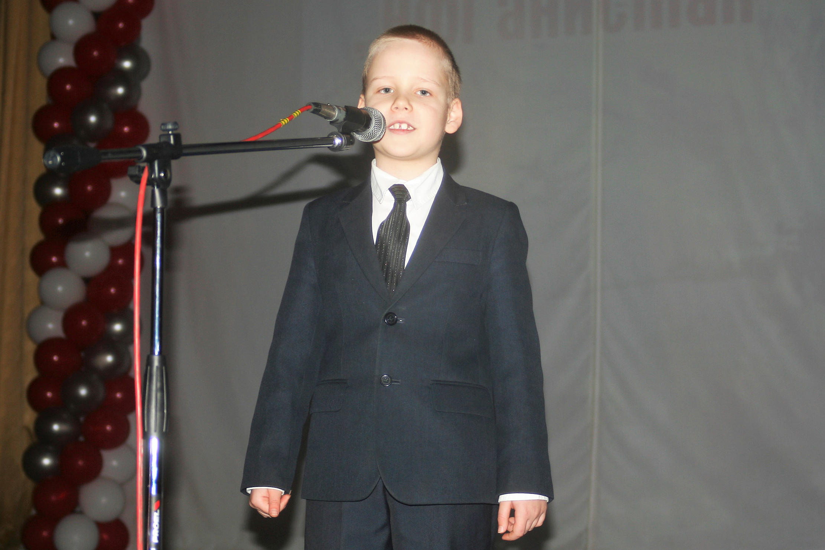
День памяти
15 февраля 2017 года – День памяти воинов интернационалистов. Я стою у подножия памятника «Черный тюльпан» и выразительно читаю стихотворение Павла Малова «Погибшему другу»:
Жара. Песок. Афганистан.
Нам было лишь по восемнадцать,
Не знали Библию, Коран,
Лишь смерти мы могли бояться.
А смерть – как пуля, как кинжал,
Как подлый шомпол басурмана,
Когда нас военком призвал,
Не знали мы ещё Афгана…
Люди вокруг молчат. Мужчины, потупив взгляд, нервно теребят в руках алые гвоздики. Женщины смахивают платочком наворачивающиеся слезы. Каждое слово звонко вырывается из колонок и эхом отражается от соседских домов. Каждое слово проникает в самое сердце слушателей. Тех, кто не понаслышке знает, что значит словосочетание «Афганская война».
Меня переполняет чувство гордости. Этот памятник вместе со своими товарищами построил мой дедушка Виталя. Вот он стоит в первом ряду. Не по погоде красивый. В светло-сером парадном костюме и отутюженной белоснежной рубашке. В орденах и медалях. Дед сосредоточенно смотрит куда-то вдаль и загадочно улыбается.
Мой геройский дедушка
Виталий Сергеевич Курин проходил срочную службу в составе ограниченного контингента советских войск в Республике Афганистан с 1981 по 1983 годы. Он служил в первой мотоманевренной группе (ММГ-1) на Малом Памире. В местечке Базай-Гумбат. Ему, как и всем ребятам из Мордовии, было очень сложно привыкнуть к высокогорному климату субтропиков, но, несмотря ни на что, ефрейтор Курин надежно охранял границу, не давая прорваться караванам вооруженных до зубов душманов.
Позднее об этих местах англичане сняли документальный фильм «Затерянные миры Александра Великого», где назвали себя миротворцами, а русских – оккупантами. Врут они все! Глядя, как переливается на груди деда медаль «За боевые заслуги», я в это не верю. Какой же мой дедушка оккупант? Для меня он – настоящий герой. И все наши солдаты, которые так и не вернулись необъявленной войны, погибли не зря. А что до англичан, то, об этом еще в ХIХ веке наш прославленный философ и, между прочим, участник экспедиции на Памир Н.Ф. Федоров писал: «Константинополь и Памир вечно будут фокусами столкновения континентальной и океанической сил». Все так и есть.
Мне кажется, что чувство высокого патриотизма передалось дедуле от его мамы. Моя прабабушка Таня воевала на фронтах Великой Отечественной воны. Прошла большой боевой путь, освобождая от фашистов города России и Европы. Наравне с мужчинами она защищала Родину с оружием в руках. На ее счету – множество подбитых вражеских танков и машин. За отвагу и героические подвиги прабабушку Таню не раз награждали орденами и медалями. Главная из них – Орден Мужества. Жаль, что мне так и не пришлось с ней увидеться. Прабабушка умерла задолго до моего рождения. О том, какая она была, я также узнал от деда. Он часто рассказывает о матери и искренне восхищается ей...
Знаете, стихи читать совсем не страшно. Я чувствую, как с приближением кульминации, мой голос набирает силы:
… Не в спину пулю – лучше в грудь,
Понять легко такие вещи,
Лежал тяжелым грузом путь
Среди афганских гор зловещих.
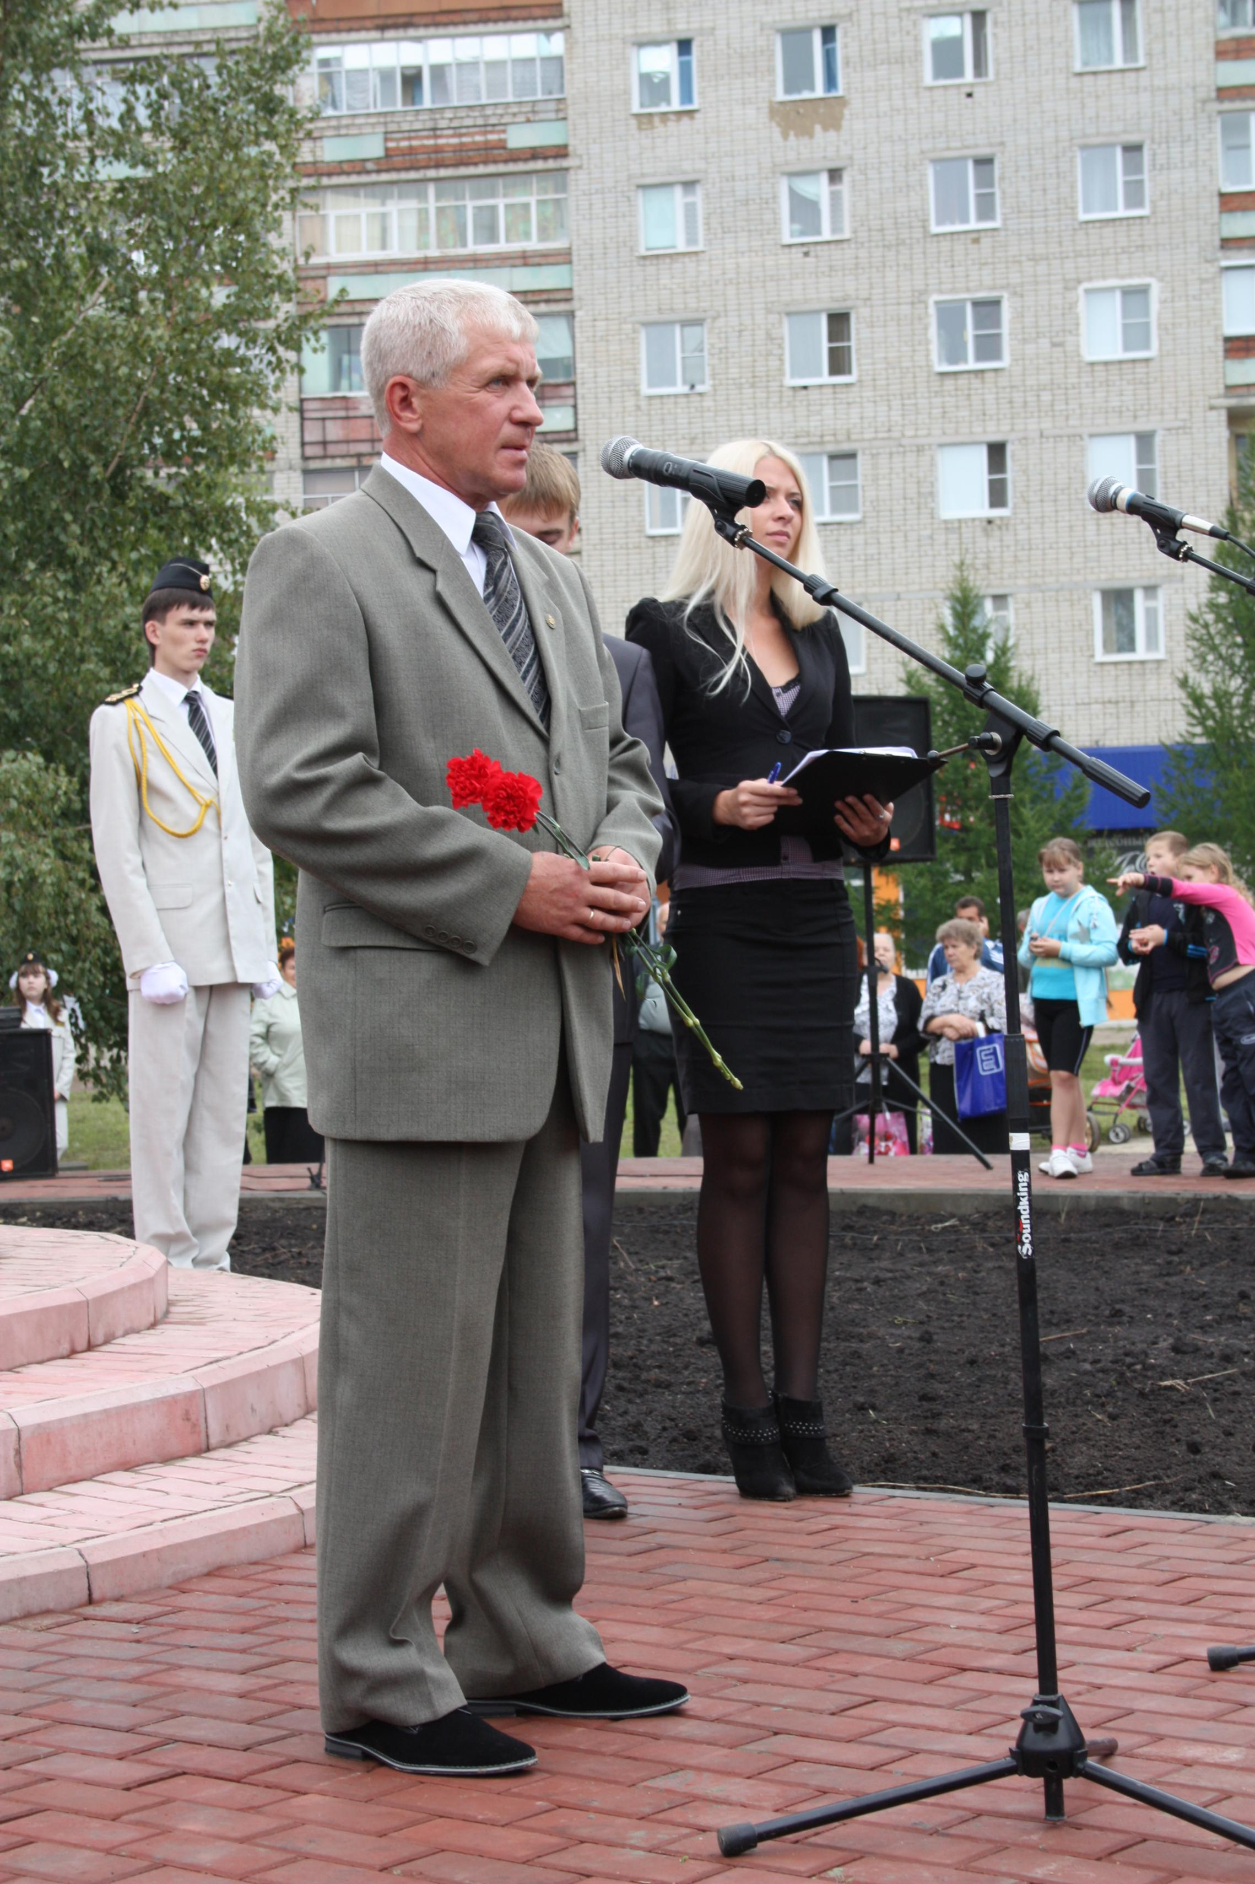Эти слова я произношу, глядя дедушке в прямо глаза. Кажется, я знаю, о чем он думает. Наверняка вспоминает, как два года назад стоял на том самом месте, что и я сейчас, и беседовал с ветеранами-афганцами, съехавшимися со всей страны на открытие его «Черного тюльпана». Я хорошо запомнил эти слова. Дед тогда сказал: «Я рад, что матерям и близким ребят, погибших в локальных войнах, будет куда прийти, положить цветы и вспомнить обо всех, кого с нами нет. Выражаю огромную благодарность тем, кто оказал помощь в возведении этого памятника».
Благодарить было за что. Деньги на строительство собирали больше четырех лет. Добровольные пожертвования делали как отдельные люди, так и целые организации из разных регионов России. Получилось, что «Черный тюльпан» стал поистине народным памятником. И пусть одноименные мемориалы установлены в Приднестровье, Екатеринбурге, Норильске, Хабаровске, Петрозаводске и Пятигорске, наш «каменный цветок» - самый трогательный памятник, посвященный воинам-интернационалистам. Не только для меня, но и всех жителей нашего города!

Наш «каменный цветок»
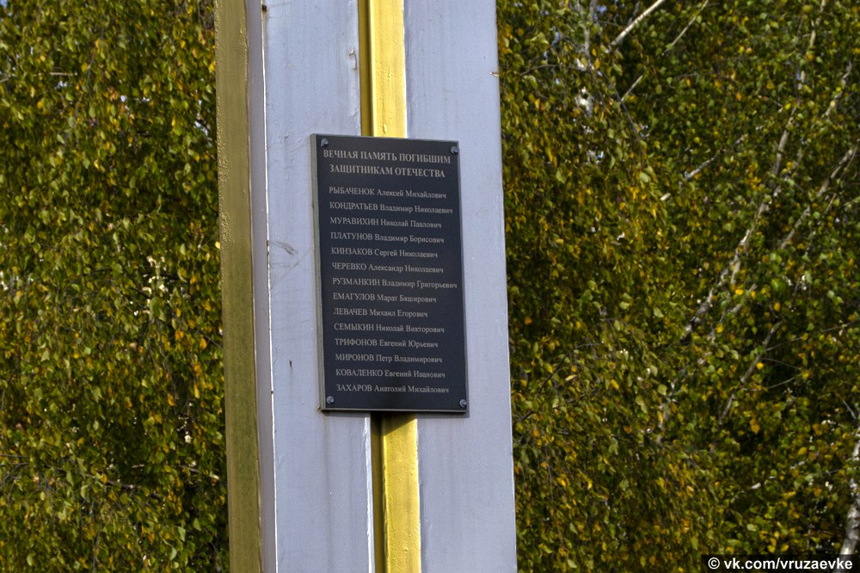Я бросаю беглый взгляд на монумент. Стальные колонны красиво поблескивают и переливаются на морозном солнце. На одной из них - табличка с именами шестерых погибших «афганцев», уроженцев Рузаевского района. Сверху - массивный колокол, как напоминание потомкам — «помните нас». Внизу на постаменте – гранитная чаша декоративного цветка, ставшего вечным символом Афганской войны.
В совокупности конструкция напоминает самолет — тот самый «Черный тюльпан», который перевозил «груз 200» — свинцовые гробы с нашими погибшими мальчишками. Мало кто знает, что само понятие «Черный тюльпан» в Вооруженные Силы попало из Узбекистана. Одноименное ташкентское деревообрабатывающее предприятие делало гробы для армии. Из Афганистана в Советский Союз эти самые гробы доставляли самолеты Ан-12, которые и получили аналогичное прозвище. Первый рейс «Черного тюльпана» совершил полковник А.Н. Войтов из Баграма. Затем перелеты стали постоянными. В самолет загружали от 8 до 15 гробов и отправляли в сопровождении офицера, либо близкого друга кого-то из погибших.
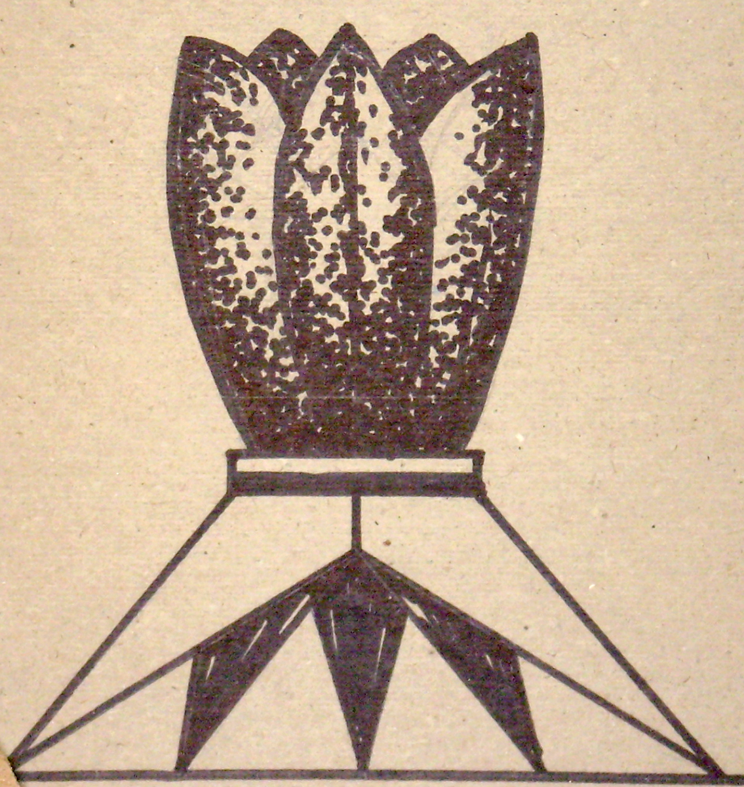В народной памяти печальный символ увековечил автор-исполнитель Александр Розенбаум, который побывал в Афганистане с концертами. Песню «Чёрный тюльпан», вошедшую впоследствии в художественный фильм «Афганский излом», он посвятил всем павшим солдатам.
Прародительницей рузаевского «Черного тюльпана» стала незнакомая мне девочка-школьница, которая нарисовала эскиз и показала моему деду. Виталий Сергеевич так загорелся идеей, что попросил местную администрацию организовать открытый конкурс проектов на создание в Рузаевке Памятного Знака. Он сказал, что сам займется реализацией идеи победителя. Из 10 работ лучшим был признан проект начальника проектной мастерской СП «Мордовстрой» С.Б. Болисова. Он-то и был реализован силами воинов-афганцев.
Открытие рузаевского «Черного тюльпана» состоялось 27 августа 2015 года. Символично, что торжества проходили в рамках празднования 1000-летия мордовского народа с народами России, ведь солдаты и офицеры, которым посвящен Памятный Знак, проявили верность священному воинскому долгу, любовь к Родине и героизм – качества, на которых и сегодня держится крепость государства. С тех пор каждый год 15 февраля, в день вывода советских войск из Афганистана, у мемориала собираются воины-афганцы и родственники погибших. В этом году мне выпала большая честь выступить для них.
Моя клятва
Я читаю финальные строки. Стараюсь громко и четко произносить каждое слово:
… Зажглась посмертная звезда,
Когда погиб мой лучший друг….
Сказать больше нечего. Я кланяюсь и ухожу. «Молодец, Миша!» – шепчет на ухо дед, когда я прохожу мимо.
Человек жив, пока о нем помнят – это народная мудрость, которую принимают и произносят народы всех стран. Война в Афганистане унесла огромное количество жизней наших соотечественников, но память о жертвах войны будет жить вечно в сердцах миллионов. И я клянусь, что сохраню ее, дед!

